
DEXXON PERSINFORMATIE
_______________________________________________________________________________________

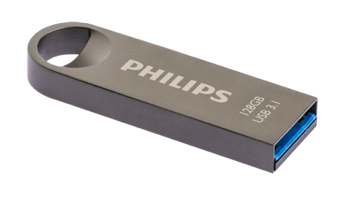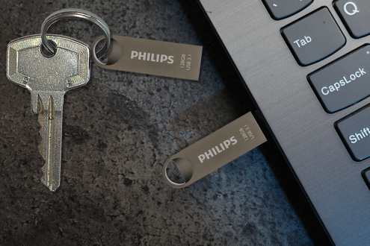

Persbericht
Maart 2026

Stijlvol, slim en altijd bij de hand
Vakantiefoto’s en bestanden neem je overal mee, aan je sleutelbos, met de Philips USB 3.1 Moon

Klein, stijlvol en verrassend snel: dat is de Philips USB 3.1 Moon. Deze compacte flashdrive hang je eenvoudig aan je sleutelbos, zodat je belangrijke bestanden altijd bij je hebt. Ideaal voor onderweg, op vakantie of wanneer je snel iets wilt overzetten. Informatie: philips-media.com.

Het eerste wat opvalt, is het elegante design van aluminium. De USB-stick is stevig genoeg om dagelijks overal mee naar toe te nemen en kan tegen een stootje. Dankzij het doploze ontwerp hoef je bovendien nooit meer op zoek naar een los kapje.

Compact en snel
De Philips USB 3.1 Moon blinkt vooral uit in snelheid met leessnelheden tot 180 MB/s open en kopieer je bestanden snel, terwijl de schrijfsnelheid tot 45 MB/s zorgt voor efficiënt opslaan van foto’s, video’s en documenten. Zo zet je jouw bestanden eenvoudig over naar je laptop, computer of smart-tv.

Met zijn compacte formaat (slechts 1,7 x 3,8 x 0,5 cm) is deze USB-stick ideaal voor dagelijks gebruik. Of het nu gaat om werk, studie of privé: je hebt altijd een handige back-up op zak. Bovendien is hij breed compatibel met systemen als Windows, Mac en Linux.

Kortom: de Philips USB 3.1 Moon combineert snelheid, gebruiksgemak en een stijlvol ontwerp in een verrassend klein formaat. Een slimme en betaalbare oplossing voor iedereen die zijn digitale bestanden graag overzichtelijk en binnen handbereik houdt.

Informatie
De Philips USB 3.1 Moon is verkrijgbaar bij elektronicaspeciaalzaken en webshops. Consumentenadviesprijs: van €14,99 (32GB) tot €34,99 (128GB). Meer informatie philips-media.com.

Over Philips opslagmedia
Al meer dan een eeuw is Philips toegewijd aan het leveren van producten die voldoen aan de hoogste normen van prestaties, duurzaamheid en gebruikerservaring. Dit geldt ook voor Philips opslagmedia. Of je nu op zoek bent naar handige USB- flashdrives, krachtige SSD-schijven of veelzijdige (Micro) SD-kaarten, bij Philips vind je de ideale oplossing voor jouw opslagvereisten.

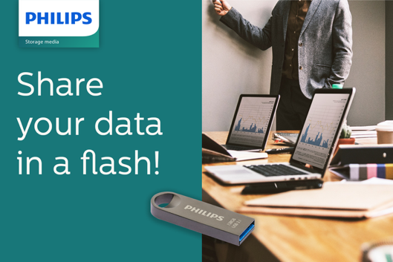

Voor de redactie

Perscontact NL/BE
Van de Vorst PR
Wil van de Vorst
+31 (0) 654 22 44 88
wil@vandevorstpr.nl

Beeldmateriaal vindt u in de Press Room op: www.vandevorstpr.nl

